Universidad del Valle de Guatemala Marcos Gutiérrez #17909

Algoritmos y Estructura de Datos Fernando Hengsterberg #17699

Sección 20 David Valenzuela #171001

PARALLAX ACTIVITYBOT

1. **ENSAMBLAJE**

Para el ensamblaje del Parallax se consultó el manual que incluye la caja de “*Parallax ActivityBot*”. Dentro del manual indica pasos detallados para el ensamblaje del robot, y cada uno de sus componentes. Cabe mencionar que al momento de realizar la implementación del Parallax, este mismo ya venía ensamblado, lo único que realizamos es verificamos que todos los componentes estaban correctamente ensamblados para evitar el desajuste de algún componente.

1. **CONEXIONES ELECTRICAS**

*Conexión para Paso de Energía*:

Se necesito 2 resistencias de 20K-ohms y cincos baterías AA, para el paso de energía al Parallax. Las resistencias deben de ir conectadas del pin 14 al paso de corriente de 3.3 V, igualmente con la otra resistencia, lo único que cambia es la conexión de pin 15 al paso de corriente de 3.3 V. A continuación, se mostrará una imagen de como deberán estar conectadas cada una de las resistencias.

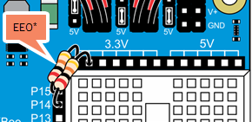

1. **INSTALANDO EL SOFTWARE**

Para el uso del Parallax, se tendrá en cuenta el lenguaje C. Se instalará un software únicamente para el uso del lenguaje de la programación del Parallax.

El software se llama “*SimpleIDE*” esta herramienta ayuda a comunicarse con el robot y a compilar los proyectos que se hayan realizados con el lenguaje C. Además, al comunicarse con el robot, implementa librerías especializadas para trabajar con la placa que proporcional el Parallax.

El software se puede encontrar en <https://learn.parallax.com/tutorials/language/propeller-c/propeller-c-set-simpleide> seleccione el sistema operativo que utiliza. Luego selecciones descargar y siga las instrucciones para la instalación del software en su computadora.

A continuación, se mostrará la pantalla principal del software.

Ejecutar en la terminal

Nuevo Proyecto

Ejecutar el EEPROM



Editor del Codigo

1. **INSTALACIÓN DEL SENSOR ULTRASONICO**

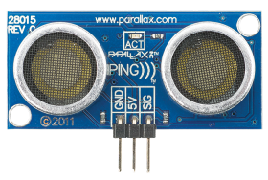

Para la instalación del sensor se necesitarán:

* El Sensor
* Resistencias de 2.2K-ohms en adelante
* Puente de Alambre

Construya el circuito del sensor PING, en el protoboard, como se mostrará a continuación, asegúrese de utilizar una resistencia de 2.2K-ohms entre el ping correcto del sensor de movimiento.

